
实 验 报 告
[操作系统实验环境安装与 Shell 命令]
姓名： | 顾凯琪
学号： | 226001624
课程名称： | 操作系统
所在学院： | 信息科学与工程学院
专业班级： | 22计算机科学与技术2班
任课教师： | 江先亮

实验项目名称 | 实验 1 操作系统实验环境安装与 Shell 命令
一、实验目的与要求：
(1)了解openEuler基础知识
(2)掌握openEuler安装过程
(3)掌握openEuler基本命令
二、实验环境：
Win11 OS
VMware workstation 17 pro
OpenEular 22.03
FinalShell 4.5.6

三、实验方法（原理、流程图）
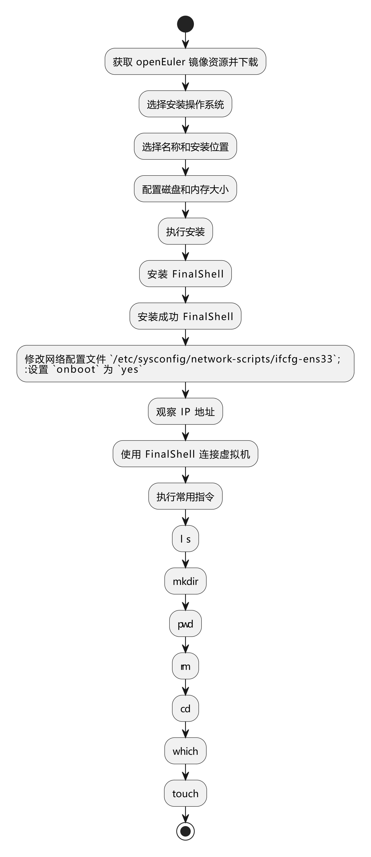

四、实验过程、步骤及内容

从官网获得openEuler镜像资源，并下载
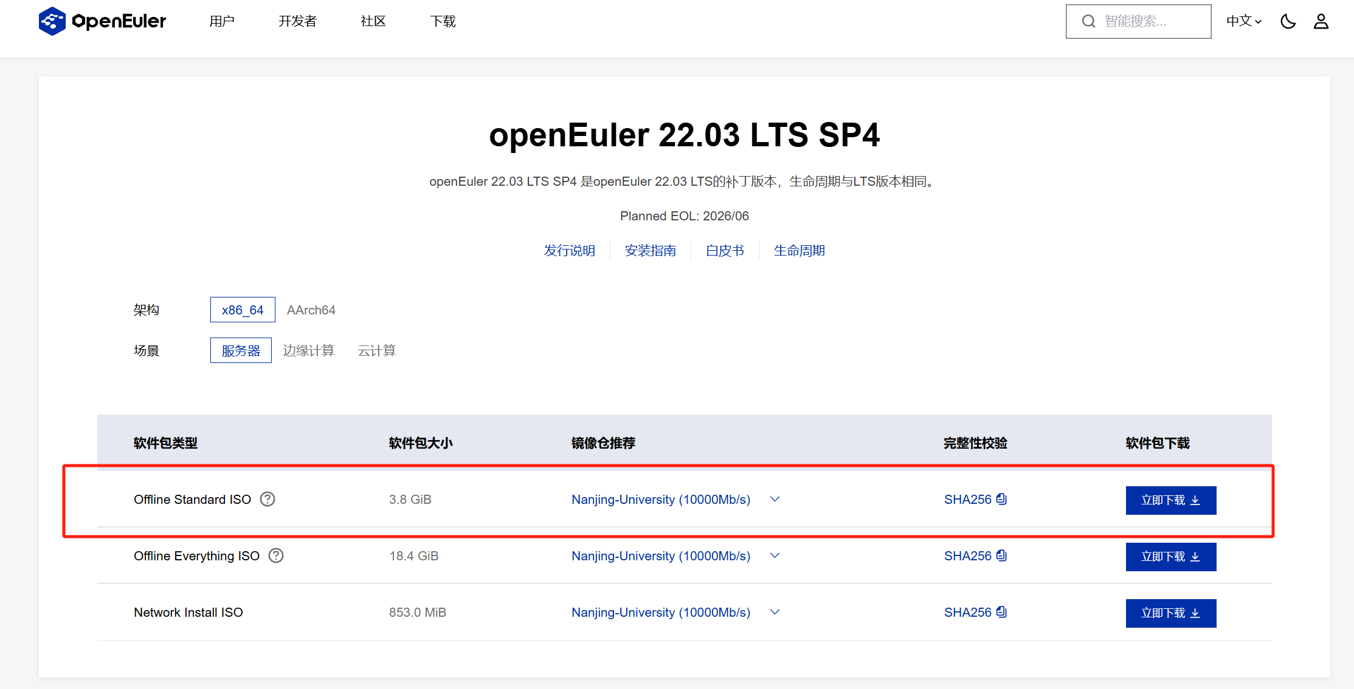

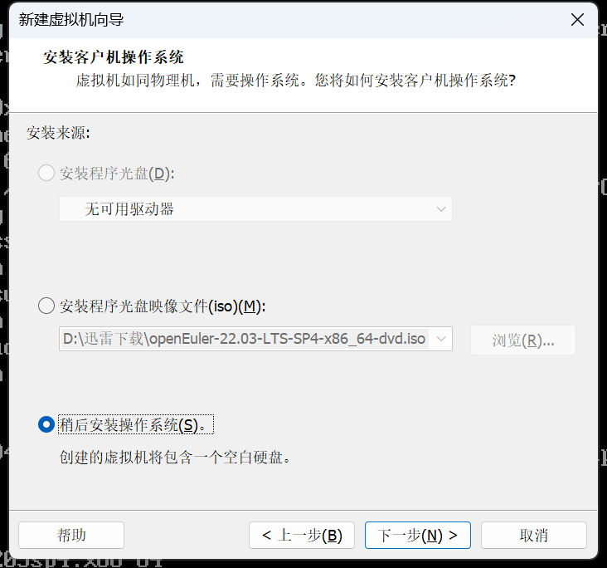
选择安装操作系统
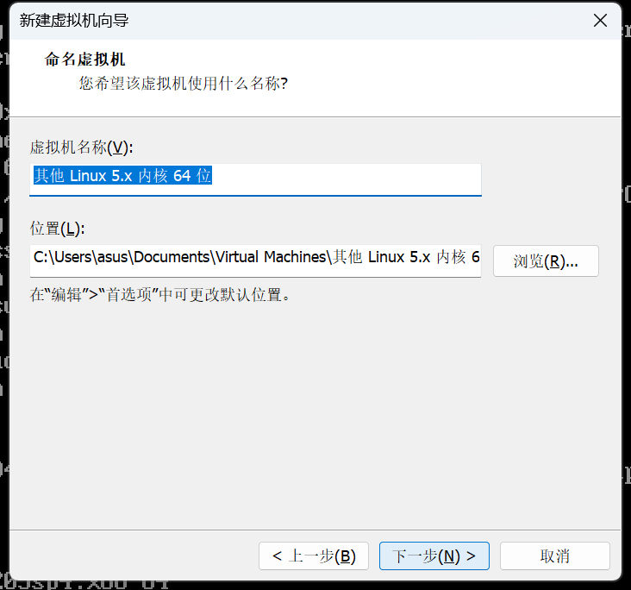
选择名称和安装位置

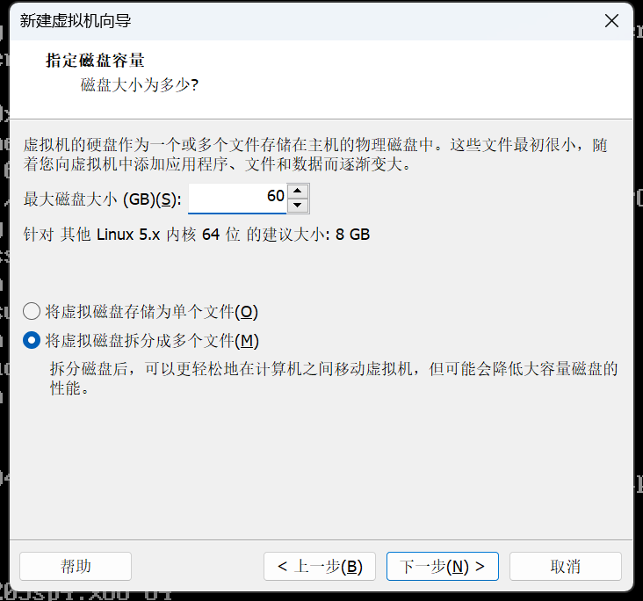
配置磁盘和内存大小

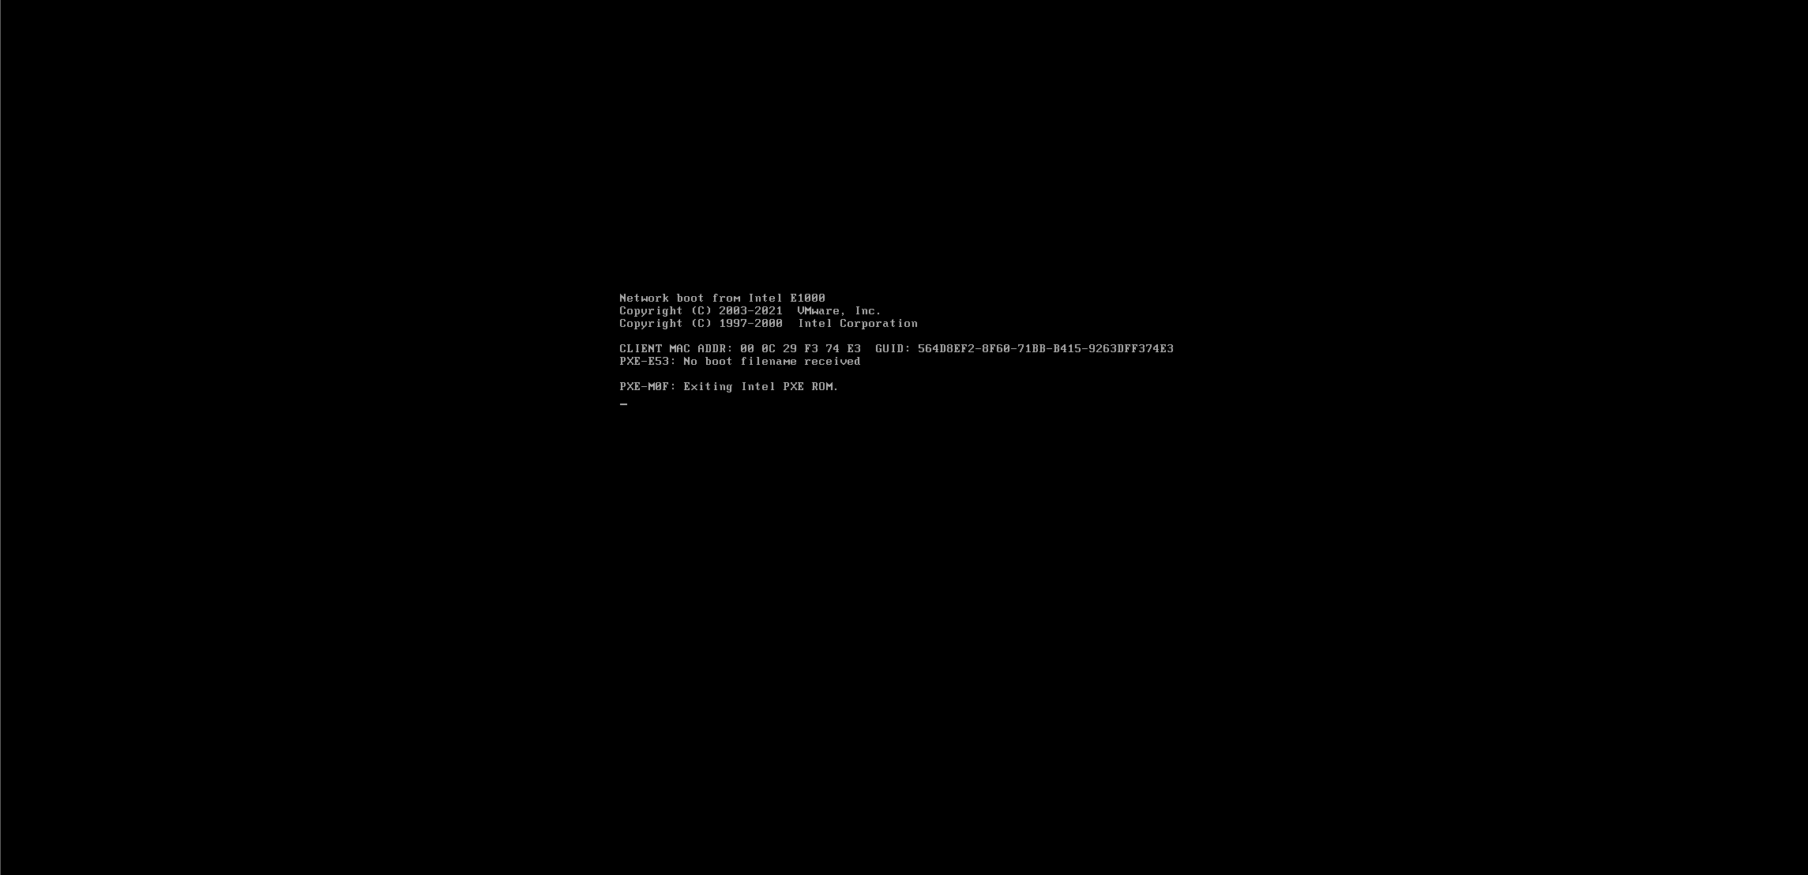
安装中
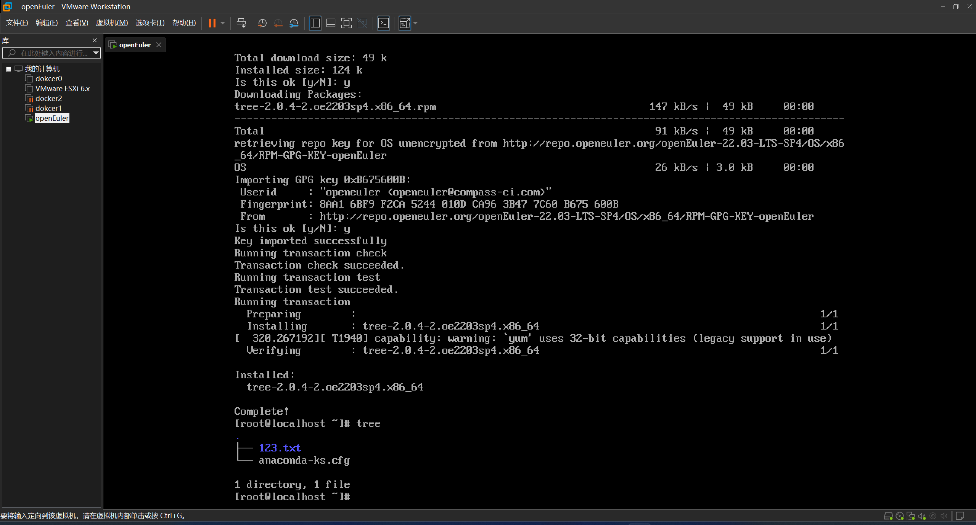如图所示成功安装

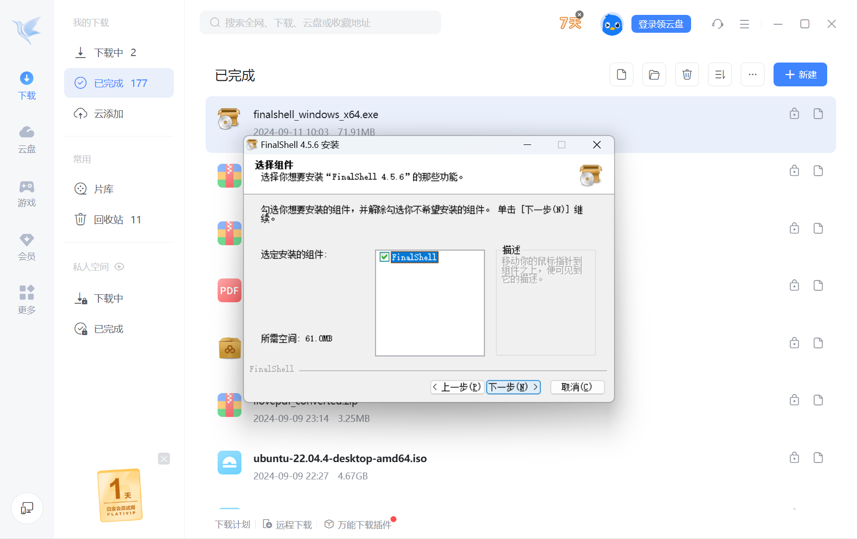
安装FinalShell

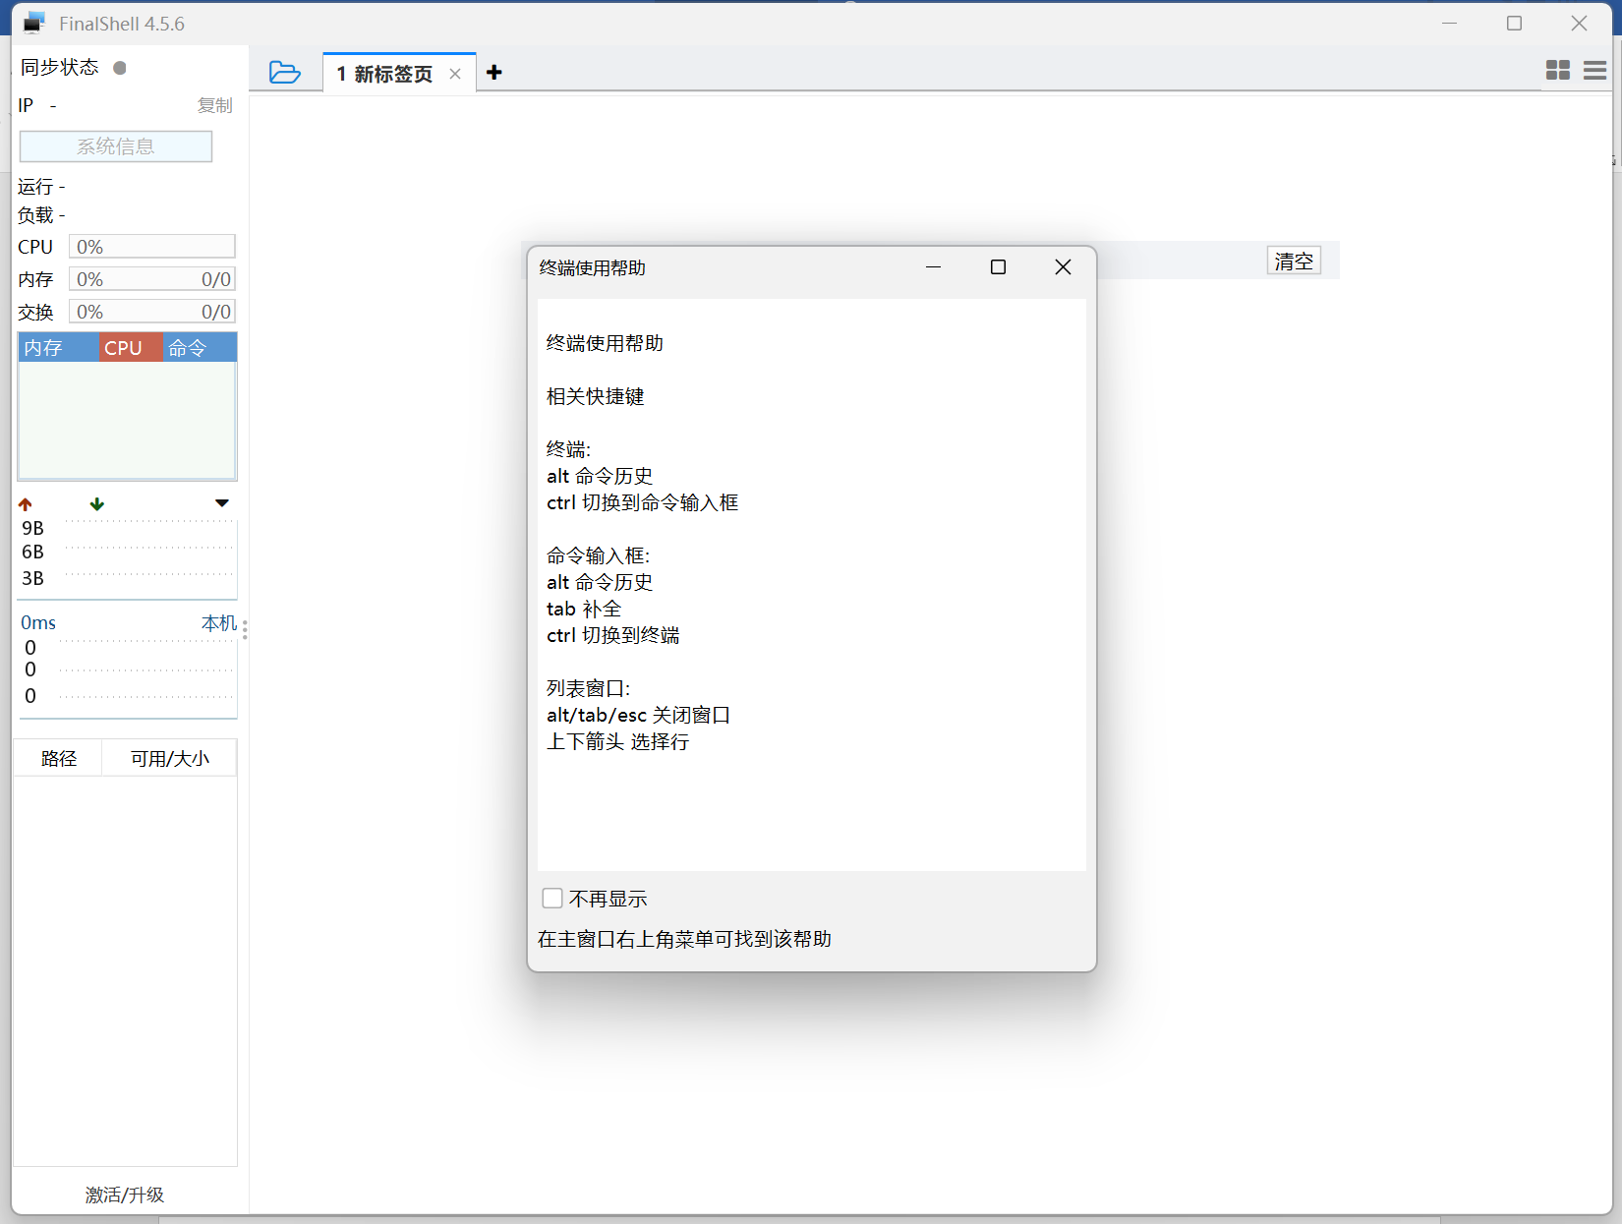
安装成功FinalShell
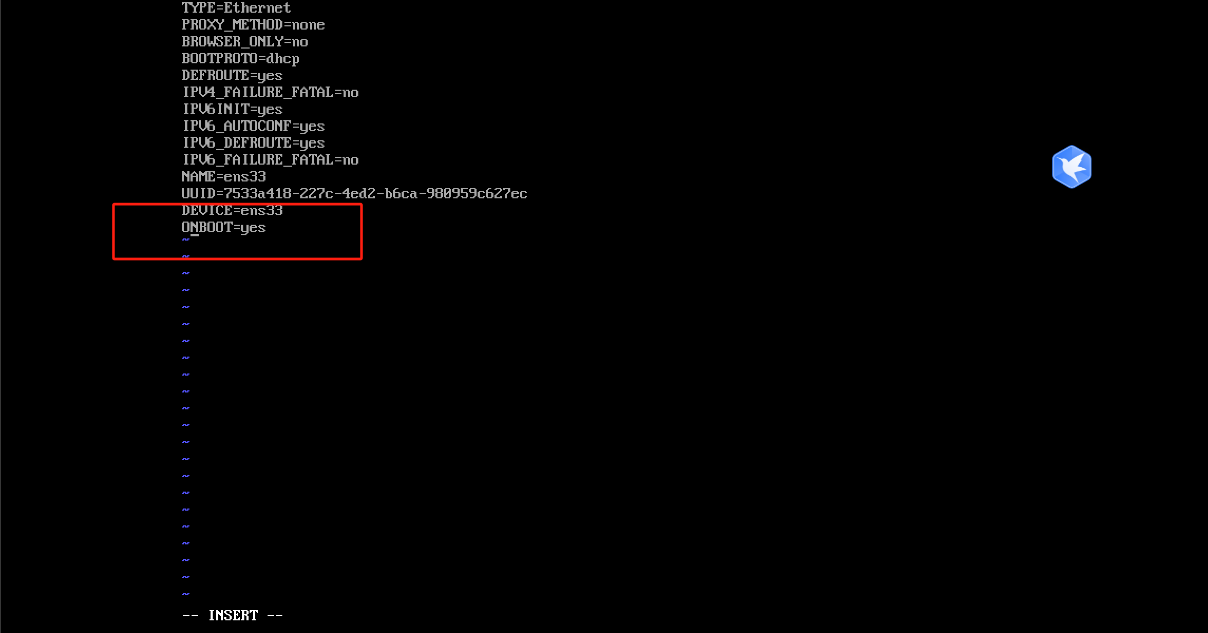
进入/etc/sysconfig/network-scripts/ifcfg-ens33，将onboot设置为yes
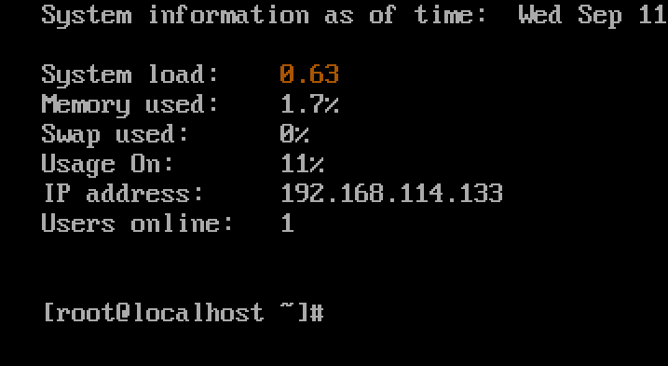
观察到其对应的ip地址

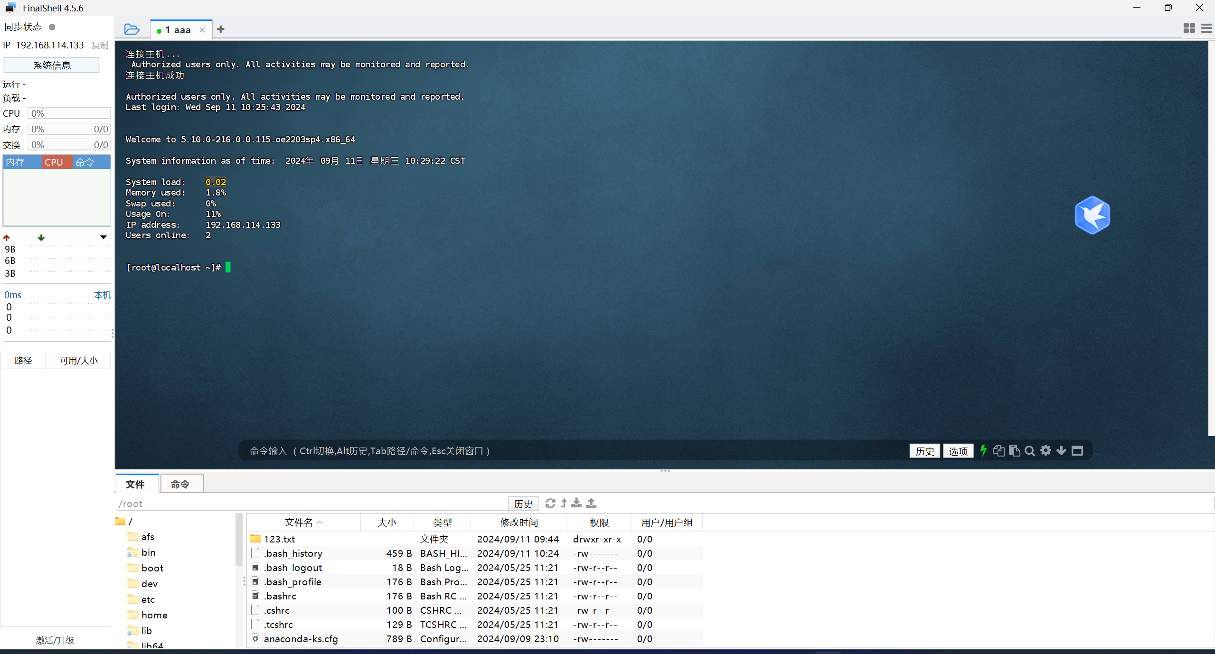通过FinalSheel连接虚拟机

常用指令
Ls:查看当前目录文件
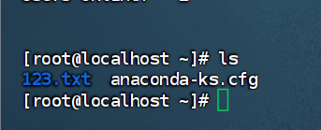

Mkdir：创建一个文件夹
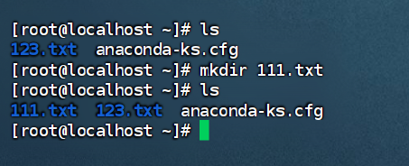

Pwd：查看当前目录路径
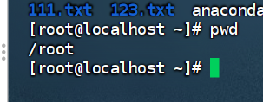

Rm：删除对应文件 {-r表示递归删除，用于删除文件夹}
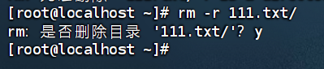
Cd：进入制定路径的文件/文件夹
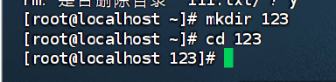

Which：查询对应命令所在的位置
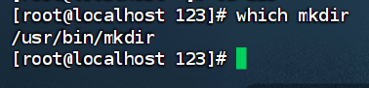

Touch：用于创建对应文件
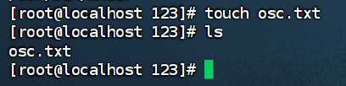

Echo：用于向文件中添加字符串等内容
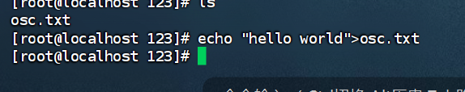

Cat：用于查看文件的内容
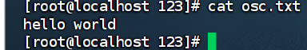
Find：用于查到当前目录下所有匹配的项
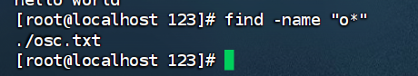

Grep：用于查到对应文件中含有指定字符串的内容
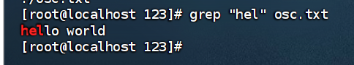

Who：用于查看当前登录信息
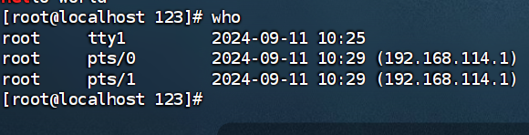

Ps：用于显示当前进程
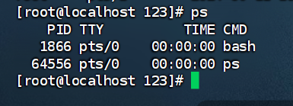

Gzip：用于压缩对应文件
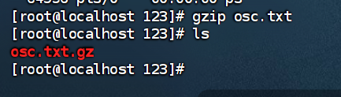

Gunzip：用于解压对应文件
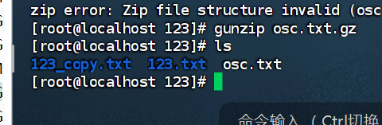

Df：用于显示文件系统的磁盘使用情况
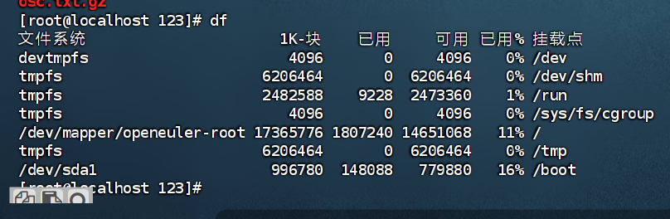

Free：用于查看系统内存的使用情况
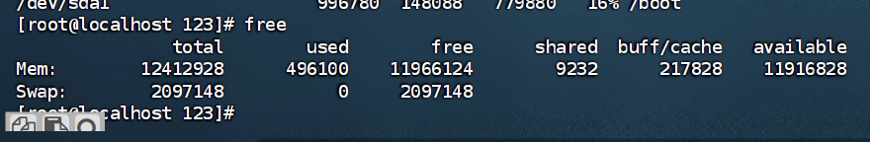

Date：用于查看当前日期
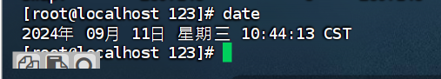

Cla：用于查看日历表
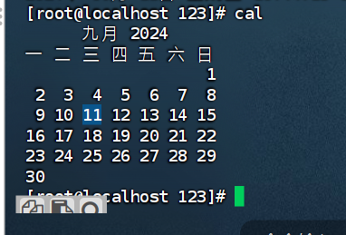

Cp：用于复制文件
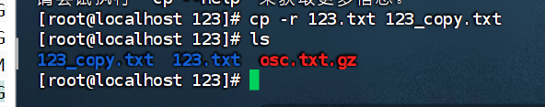

Env：用于查看当前环境
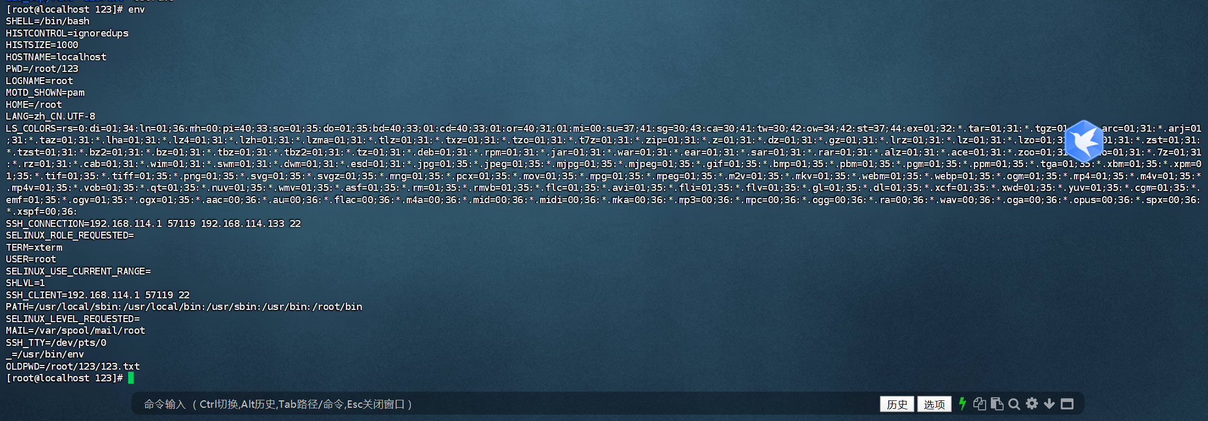
五、实验数据（现象）处理分析

实验讨论
1、为什么选择openEuler作为操作系统实验的基础平台？有哪些优点和缺点？
优点：

- 开源和社区支持：openEuler 是一个开源的操作系统，有活跃的社区支持。用户可以访问源代码，并根据需要进行修改和定制。
- 企业级功能：作为华为主导的开源操作系统，openEuler 提供了企业级功能和稳定性，适合用于生产环境和实验平台。
- 兼容性和优化：openEuler 对 ARM 和 x86 架构进行优化，适合在不同硬件平台上运行。它还支持云计算和大数据应用场景。
- 最新技术：openEuler 结合了许多最新的技术和工具，支持现代开发和运维需求。
- 安全性：openEuler 重视安全性，包含多种安全机制和工具，以保护系统和数据。
缺点：

- 生态系统不够成熟：相比于一些其他主流 Linux 发行版，如 Ubuntu 或 CentOS，openEuler 的生态系统可能不够成熟，部分软件包和工具的支持可能较少。
- 社区活跃度：虽然 openEuler 社区在增长，但与一些成熟的开源社区相比，其活跃度可能稍逊。
- 学习曲线：对新用户来说，openEuler 可能有一定的学习曲线，特别是如果他们之前没有使用过类似的操作系统。
2、在实验中使用FinalShell时，你遇到了哪些问题？你是如何解决这些问题的？
- 连接问题：无法连接到服务器，检查网络设置和 SSH 配置是否正确。确保服务器的 IP 地址、端口、用户名和密码都输入正确。
- 字符集问题：显示乱码，检查 FinalShell 的字符集设置是否与服务器端设置一致。可以在 FinalShell 的设置中调整字符集。
- 权限问题：遇到权限问题，确保在服务器上有足够的权限执行所需的命令。可以通过 sudo 命令提升权限。
- 兼容性问题：FinalShell 的某些功能不工作，尝试更新软件到最新版本，或者尝试使用其他 SSH 客户端（如 PuTTY 或 MobaXterm）。
3、除了第三节所提到的Shell命令，还有哪些常用的、便利的Shell命令？
- ls：列出目录内容。例如，ls -l 显示详细信息，ls -a 显示隐藏文件。
- cd：更改当前目录。例如，cd /path/to/dir 进入指定目录。
- pwd：显示当前工作目录的路径。
- cp：复制文件或目录。例如，cp file1.txt file2.txt 复制文件。
- mv：移动文件或目录，或重命名。例如，mv oldname.txt newname.txt 重命名文件。
- rm：删除文件或目录。例如，rm file.txt 删除文件，rm -r dir 递归删除目录。
- grep：搜索文件中的文本。例如，grep 'search_term' file.txt 搜索指定文本。
- find：查找文件和目录。例如，find /path -name 'file.txt' 查找文件。
- echo：输出文本或变量的值。例如，echo "Hello, World!" 打印文本。
- cat：查看文件内容。例如，cat file.txt 显示文件内容。
- top：显示系统进程和资源使用情况。
- df：显示文件系统的磁盘空间使用情况。例如，df -h 显示人类可读的格式。
- du：显示目录或文件的磁盘使用情况。例如，du -sh /path 显示目录的总大小。
- chmod：更改文件权限。例如，chmod 755 file.txt 设置文件的权限。
- chown：更改文件或目录的所有者。例如，chown user:group file.txt 更改所有者和组。

六、实验结论
本次实验通过安装 openEuler 操作系统并学习常用的 Shell 命令，进一步加深了我对 Linux 环境下操作系统基础知识的理解。在安装过程中，我成功配置了 openEuler 的虚拟环境，并使用 FinalShell 远程连接和管理虚拟机，熟练掌握了基本的网络配置与系统管理。实验过程中，通过执行常见的 Shell 命令如 ls、mkdir、grep 等，提高了对文件操作、权限管理以及系统监控的理解。同时，实验让我意识到 openEuler 作为企业级操作系统的优势和局限，并学会了如何在遇到问题时有效地通过查阅文档和调整配置来解决。
七、教师批阅意见：

成绩评定：

教师签字：
年 月 日
八、备注：

